Modellierung
  - 1253240 – T2 – A5
Ackermann Lukas - Aufgabe 5a: Erweiterung Aufgabe 4
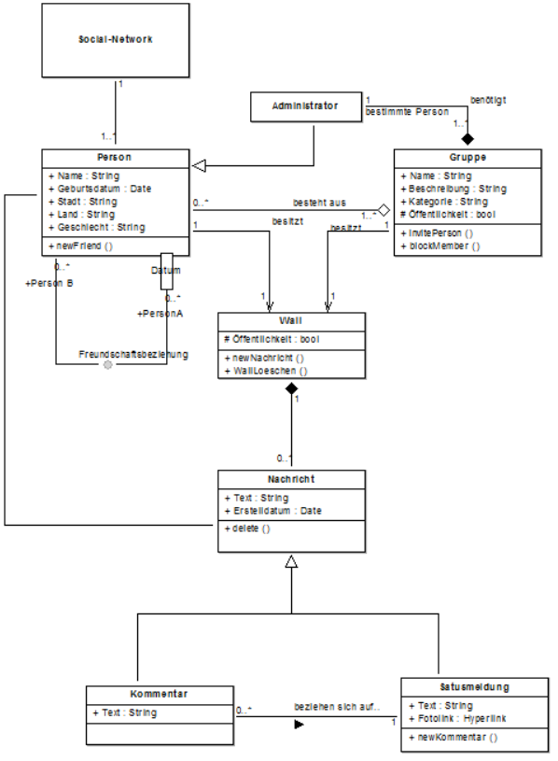

Aufgabe 5b: Objektdiagramm
